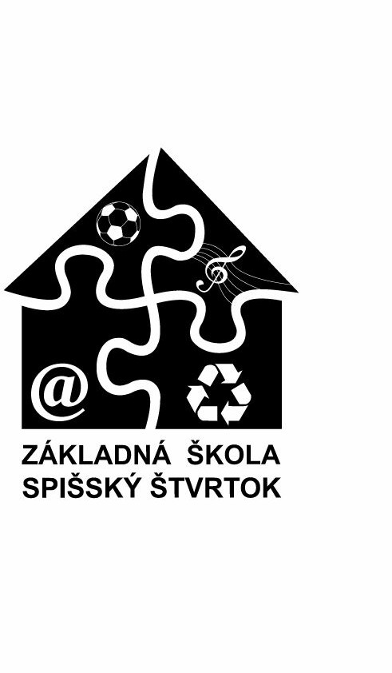
Základná škola, Školská 255/6, Spišský Štvrtok 053 14

Zoznam pomôcok pre žiakov 4. ročníka

Všetky pomôcky zabezpečí každý rodič dieťaťa najneskôr do 15.9. príslušného školského roka!
Deti so štatútom dieťaťa s rodiny v hmotnej núdzi budú mať pomôcky zabezpečené cez školu.
Všetky pomôcky zostávajú v uzamknutej a zabezpečenej skrini v kmeňovej triede (okrem pomôcok v peračníku).

Názov pomôcky | Počet kusov potrebných na celý šk. rok | Poznámky
Zošit č. 523 | 15
Zošit č.524 | 5
Zošit č. 520 | 1
Zošit 624  Zošit č. 516 | 1  1
Ceruza č.2 | 3
Guma – mäkká | 1
Pravítko – trojuholník s ryskou  Kružidlo ( pevne kovové) | 1  1 | Odp. Kooh i Noor
Vodové farby | 1
Temperové farby | 1
Štetec okrúhly č.6 | 1
Štetec okrúhly č.10 | 1
Štetec plochý č. 6 | 1
Štetec plochý č. 12 | 1
Tuš čierny | 1 fľ.
Plastelína | 1 bal.
Farbičky - voskovky | 1
Nádobka na vodu | 1
Malá handrička | 1
Gumený obrus – rozmer: 80x 50 cm | 1
Výkresy A4 | 30
Náčrtník A4 | 1
Skicár A4 | 1
Balenie farebných papierov | 1
Disperzné lepidlo – tekuté | 1 fľ. | odp. Wurstol
Vrecúško na telesnú výchovu | 1 | Obsah vrecúška: tepláková súprava  (tepláky, mikina), tričko, ponožky, tenisky so svetlou podrážkou.
Pero – modré | 2
Farebné perá – aspoň základné farby | 2 | červená, zelená
Nožnice s okrúhlymi koncami | 1 | (aby neboli ostré)
Farbičky (12 ks) | 1 bal. | vysúvacie alebo trojhranné
Strúhadlo - kovové | 1 | (na ceruzu aj na farbičky)
Prezuvky – so svetlou podrážkou | 1 pár | NIE ŠĽAPKY !
Hygienické vrecúško | 1 | Obsah vrecúška: mydlo tekuté, uterák, hygienické vreckovky – 1 bal. ( rodinné 100ks), toaletný papier

Okrem
daných
pomôcok
budú
pre
deti
zabezpečené aj
platené
pracovné
zošity

z rôznych predmetov (anglický jazyk, písanie, slovenský jazyk a iné).

